متوسطة محمد الشاوش السنة الدراسية:2023/2024
المستوى: الثالثة متوسط المدة: ساعة واحدة
الاختبار الأول في مادة العلوم الفيزيائية و التكنولوجيا
الوضعية الأولى:
طلبت الأستاذة من التلاميذ موازنة معادلة تفاعل معدن الزنك مع حمض كلور الماء، فكانت إجابة أسيل كالتالي:
ZnCl_{2(aq)} + H_{2 ( g)} Zn_{(s)} + 2HCl _{(aq)} 2
1/هل المعادلة موازنة؟إذا كان جوابك لا أعد موازنتها من جديد.
2/ما هو المبدأ الذي اعتمدت عليه في الموازنة؟
3/ قم بموازنة المعدلة التالية:
CaCO_{3(s)} + HCl _{(aq )} CaCl_{2(aq)} +H₂O _{(g)} + CO_{2(g)}
الوضعية الثانية:
- صنف في جدول الكلمات التالية إلى أفعال حالة و أفعال أداء و جمل:
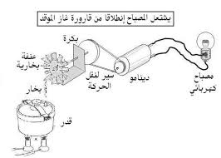
يدور- يحترق - تتفرغ - عنفة – يغذي- يتوهج – يضئ – مصباح – يسخن – بطارية – عربة – يدير
- إليك التركيبة المقابلة:
- حدد الجمل المساهمة في الوصول الى الفعل النهائي؟
- بالاستعانة بالسؤال رقم 1 ارسم السلسلة الوظيفية الموافقة لهذه التركيبة؟

الوضعية الادماجية:
و نحن على أبواب فصل الشتاء تقوم الحماية المدنية الجزائرية بحملات تحسيسية حول مخاطر الاختناق بسبب الغاز ، وذلك من خلال خرجات ميدانية دورية، العينة في الوثيقة من مؤسسة تربوية مع قسم 3 متوسط في احدى ولايات الوطن.
التلميذ بيجاد كان منتبها طيلة فترة الشرح لأنه كان يبحث عن تفسير لبعض الملاحظات و الظواهر تحدث له و لعائلته عند تشغيل المدفأة لوقت طويل و الأبواب والنوافذ مغلقة.
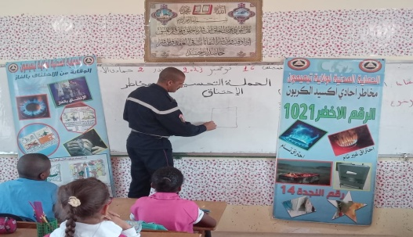
- بعض الملاحظات و الظواهر: تغير لون اللهب من الأزرق الى
الأصفر البرتقالي، تشكل طبقة سوداء على الجدار خلف المدفأة،
إحساسهم بالدوار و الغثيان.........
- المدفأة تشتغل بغاز الميثان CH₄.
باعتبارك تلميذا في سنة 3 متوسط ساعد بيجاد في تفسير ما أشكل عليه:
1/أ/قدم تفسيرا صحيحا لكل من : - تغير لون لهب المدفأة.
- تشكل الطبقة السوداء على الجدار.
- إحساس العائلة بالدوار و الغثيان.
ب/ استنتج العامل المؤثر في هذا التحول.
ج/أذكر 03 احتياطات لتفادي مثل هذه الحوادث.
بالتوفيق يا أبطال

